Ngày soạn: 16/10/2020
Tiết 13;14. «n tËp ch¬ng I
I. Mục tiêu:
1. Kiến thức : Hệ thống được kiến thức đã học trong chương
2. Kỹ năng:
- Giải được một số dạng toán cơ bản liên quan đến kiến thức đã học trong chương, các bài tập tính toán độ dài, đường cao trong tam giác vuông, giải tam giác vuông, xác định số đo các góc nhọn...
- Nhận biết được một số mô hình thực tế có liên quan đến hệ thức lượng trong tam giác vuông và biết cách dùng các hệ thức lượng để giải quyết các bài tập đó.
3.Thái độ: Cẩ thận,hợp tác, chia sẻ.
II Chuẩn bị
GV: Tài liệu hướng dẫn học. thước thẳng, phấn màu
HS: Tài liệu hướng dẫn học, dụng cụ học tập
III. Tiến trình tổ chức các hoạt động
Tiết 13
Ngày giảng: /10/2020

* Khởi động: Chủ tịch HĐTQ tổ chức cho lớp chơi trò chơi.
* Bài mới
Hoạt động GV và HS | Ghi bảng
HĐ 1: Ôn tập lại các kiến thức cơ bản của chương
- MT: HS hệ thống được kiến thức đã học trong chương
-Yêu cầu trưởng ban học tập báo cáo tình hình chuẩn bị bài ở nhà của các bạn  - Yêu cầu hs trao đổi vở, kiểm tra chéo cho nhau.  - Gọi 1hs lên bảng trình bày kết quả mục 1.1, 1.2, 1.3, 1.4 đã chuẩn bị ở nhà và chia sẻ ( dùng máy chiếu hắt)  -> GV nhận xét, đánh giá kết quả của hs  GV trình chiếu sơ đồ tư duy hệ thức lượng trong tam giác vuông(SGK trang 84)  - Yêu cầu hs hoạt động cá nhân làm bài tập 3  - Gọi 1 HS lên bảng trình bày phần b  HS chia sẻ  - GV cùng hs nhận xét , đánh giá  Yêu cầu HS vẽ hình vào vở  Ghi gt-kl  Hãy thảo luận cặp đôi nêu phương án làm phần a;b;c  Từng HS lên bảng làm bài và chia sẻ  GV Nhận xét | 1. Các công thức đã học trong chương  2. Sơ đồ tư duy tổng hợp kiến thức của chương  * Bài 3  a – C  b – B  Giải phần b  Biết AB = 6cm; BC=7,5cm  Tính HC ?  Áp dụng hệ thức về cạnh và đường cao trong tam giác vuông ta có  AB² = BC.BH  6² = 7,5.BH => BH = 4,8 (cm)  => HC = 7,5 - 4,8 = 2,7 (cm)  Bài tập thêm: Cho tam giác ABC vuông tại A, đường cao AH, Gọi D,E lần lượt là hình chiếu của H trên AB,AC.  a/ Cho HB=9cm, HC = 4cm. Tính AH; AB; AC; và ( làm tròn đến độ)  b/ CM: AH² = AD.AB  c/ CM: AE.AC = AD.AB  Chứng minh  a/ Áp dụng hệ thức về cạnh và đường cao trong tam giác vuông ta có  AH² = HB.HC  AH² = 9.4 =36=> AH = 6 (cm);  Tương tự AB = (cm); AC = (cm)  Áp dụng tỉ số lượng giác của góc nhọn trong tan giác AHC vuông tại H. tính được = 33⁰  b/ Áp dụng hệ thức về cạnh và đường cao trong tam giác vuông AHB vuông tại H ta có: AH² = AD.AB (1)  c/ Áp dụng hệ thức về cạnh và đường cao trong tam giác vuông AHC vuông tại H ta có: AH² = AE.AC (2)  Từ (1) và (2) suy ra AE.AC = AD.AB
  GT:
  KL: a/ Tính AH; AB; AC; và
  b/ CM: AH² = AD.AB
  c/ CM: AE.AC = AD.AB
* HDVN( Phô tô phiếu bài tập)
- Về nhà ôn tập lại toàn bộ kiến thức cơ bản của chương, học thuộc các hệ thức lượng trong tam giác vuông
Bài 1:
Một cây cau có chiều cao 6m. Để hái một buồng cau xuống, phải đặt thang tre sao cho đầu thang tre đạt độ cao đó, khi đó góc của thang tre với mặt đất là bao nhiêu, biết chiếc thang dài 8m (làm tròn đến phút)

Bài 2: Hải đăng kê Gà thuộc xã Tân Thành, huyện Hàm Thuận Nam, Bình Thuận là ngọn hải đăng được trung tâm sách kỷ lục Việt Nam xác nhận là ngọn hải đăng cao nhất và nhiều tuổi nhất. Hải đăng Kê Gà được xây dựng từ năm 1897 – 1899 và toàn bộ bằng đá. Tháp đèn có hình bát giác, cao 66m so với mực nước biển. Ngọn đèn đặt trong tháp có thể phát sáng xa 22 hải lý (tương đương 40km).
Một người đi thuyền trên biển, muốn đến ngọn hải đăng có độ cao 66m, người đó đứng trên mũi thuyền và dùng giác kế đo được góc giữa thuyền và tia nắng chiều từ đỉnh ngọn hải đăng đến thuyền là 25⁰. Tính khoảng cách của thuyền đến ngọn hải đăng (làm tròn đến m). | 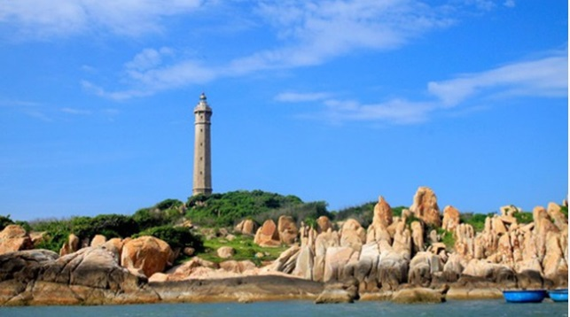
Bài 3: Một máy bay đang bay ở độ cao 12km. Khi bay hạ cánh xuống mặt đất, đường đi của máy bay tạo một góc nghiêng so với mặt đất.
a) Nếu cách sân bay 320km máy bay bắt đầu hạ cánh thì góc nghiêng là bao nhiêu (làm tròn đến phút)?  b) Nếu phi công muốn tạo góc nghiêng 5⁰ thì cách sân bay bao nhiêu kilômét phải bắt đầu cho máy bay hạ cánh (làm tròn đến chữ số thập phân thứ nhất)? | 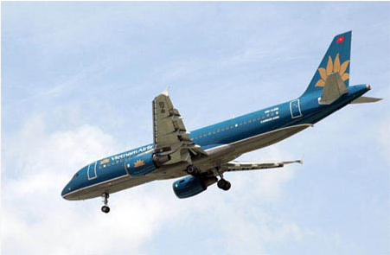
Bài 7:
Từ một đài quan sát cao 350m so với mực nước biển, người ta nhìn thấy một chiếc thuyền bị nạn dưới góc 20⁰ so với phương ngang của mực nước biển. Muốn đến cứu con thuyền thì phải đi quãng đường dài bao nhiêu mét? | 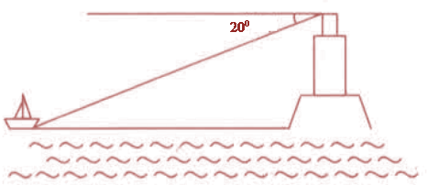
Bài 8:
Thang xếp chữ A gồm 2 thang đơn tựa vào nhau. Để an toàn, mỗi thang đơn tạo với mặt đất một góc khoảng 75⁰. Nếu muốn tạo một thang xếp chữ A cao 2m tính từ mặt đất thì mỗi thang đơn phải dài bao nhiêu? | 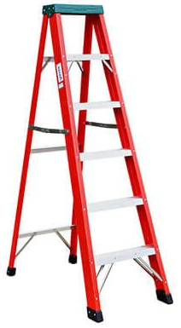
Bài 9:
Người ta cần lắp đặt một thiết bị chiếu sáng gắn trên tường cho một phòng triển lãm. Thiết bị này có góc chiếu sáng là 20⁰ và cần đặt cao hơn mặt đất là 2,5m. Người ta đặt thiết bị này sát tường và canh chỉnh sao cho trên mặt đất dải ánh sáng bắt đầu từ vị trí cách tường 2m. Hãy tính độ dài vùng được chiếu sáng trên mặt đất.

Tiết 14
Ngày giảng: /10/2020
* Khởi động(5’):
- Chủ tịch HĐTQ tổ chức cho lớp chơi trò chơi.
* Hoạt động: Luyện tập (39’)
Mục tiêu: Giải được một số dạng toán cơ bản liên quan đến kiến thức đã học trong chương ; Nhận biết được một số mô hình thực tế có liên quan đến hệ thức lượng trong tam giác vuông và biết cách dùng các hệ thức lượng để giải quyết các bài tập đó
Hoạt động GV và HS | Ghi bảng
* Bài 4  - Yêu cầu hs đọc nội dung bài tập  - GV vẽ hình BT4  -Yêu cầu HS hoạt động cặp đôi làm bài tập 4a và chia sẻ  - GV nhận xét bài làm của hs  * Bài 5  - Yêu cầu hs đọc nội dung bài tập  - GV treo bảng phụ H 51  ? Để tính được góc x ta cần làm gì  -Yêu cầu HS hoạt động cá nhân làm bài tập 5 và chia sẻ  Để tính chiều cao cột cờ ta cần làm gì  -Yêu cầu HS hoạt động cá nhân làm bài tập 5 và chia sẻ | * Bài 4  a)  XÐt Δ ABC cã  AB² + AC² = 3.6² + 4.8² = 36  BC² = 6² = 36  VËy BC² = AB² + AC²  ⇒ Δ ABC vu«ng t¹i A (§/l Pitago ®¶o)  tgB = = 4/3  ⇒ gãc B ≈ 53⁰7’  Gãc C = 90⁰ - 53⁰7’ ≈ 36⁰53’  Trong Δ ABC vu«ng t¹i A ta cã  AH.BC = AB.AC (HTL trong tam gi¸c vu«ng)  ⇒ AH =  = 2,88(cm)  * Bài 5: Hình 63 trang 85  Đổi 1km = 1000m  Áp dụng tỉ số lượng giác của góc nhọn ta có => x = 6⁰  Vậy góc nhìn của người đó tạo với phương nằm ngang 6⁰  Bài 2 trang 82  Hình 56  Áp dụng hệ thức về cạnh và góc trong tam giác vuông ta có  AB = AC.tanC= 10,5.tan35⁰45’= 7,559(m)  Vậy cột cờ cao 7,6 m
* HDVN(1’)
- Về nhà xem lại bài tập đã chữa, làm bài tập các bài toán thực tế trang 82
- Nắm chắc một số hệ thức về cạnh và góc trong tam giác vuông và cách giải tam giác vuông.
- Giờ sau kiểm tra giữa kì, các con ôn cả phần Đại số và Hình học.
Duyệt ngày tháng 10 năm 2020
Tổ phó

Hoàng Thị Huế

